**Практическая работа №1**

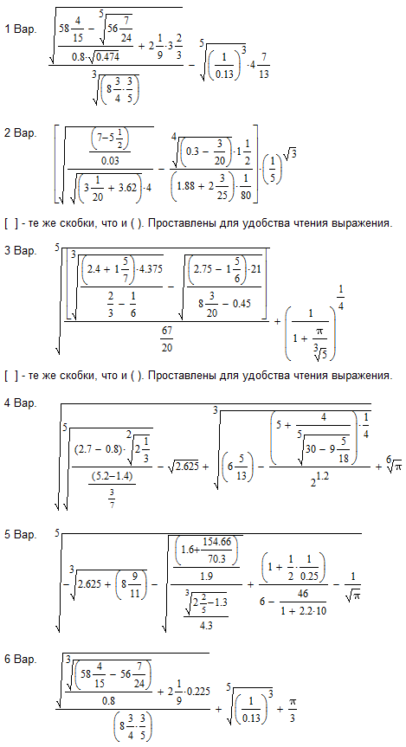

**--------------------------------------------------------------------------------------------------------**

using System;

class HelloWorld {

static void Main() {

double result = Math.Pow((58 + 4.0/15 - 56 - 7.0/24), 1.0/3) * (8 + 3.0/4 * 3.0/5) + 2 + 1.0/9 * 0.225 + Math.Pow(Math.Pow(1.0/0.13, 3) + Math.PI/3, 1.0/5);

Console.WriteLine("Результат: {0}", result);

}

}



**--------------------------------------------------------------------------------------------------------**

**Тестирование:**

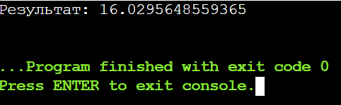

**Лабораторная работа №1**

**6. Последовательно вводятся пять значений. Определить максимальное среди введённых. Циклическую конструкцию не использовать.**

**--------------------------------------------------------------------------------------------------------**

using System;

class HelloWorld {

static void Main() {

double a, b, c, d, e;

a = Convert.ToDouble(Console.ReadLine());

b = Convert.ToDouble(Console.ReadLine());

c = Convert.ToDouble(Console.ReadLine());

d = Convert.ToDouble(Console.ReadLine());

e = Convert.ToDouble(Console.ReadLine());

double max = a;

if (b > max)

max = b;

if (c > max)

max = c;

if (d > max)

max = d;

if (e > max)

max = e;

Console.WriteLine("Максимальное значение: {0}", max);

}

}

**--------------------------------------------------------------------------------------------------------**

**Тестирование:**

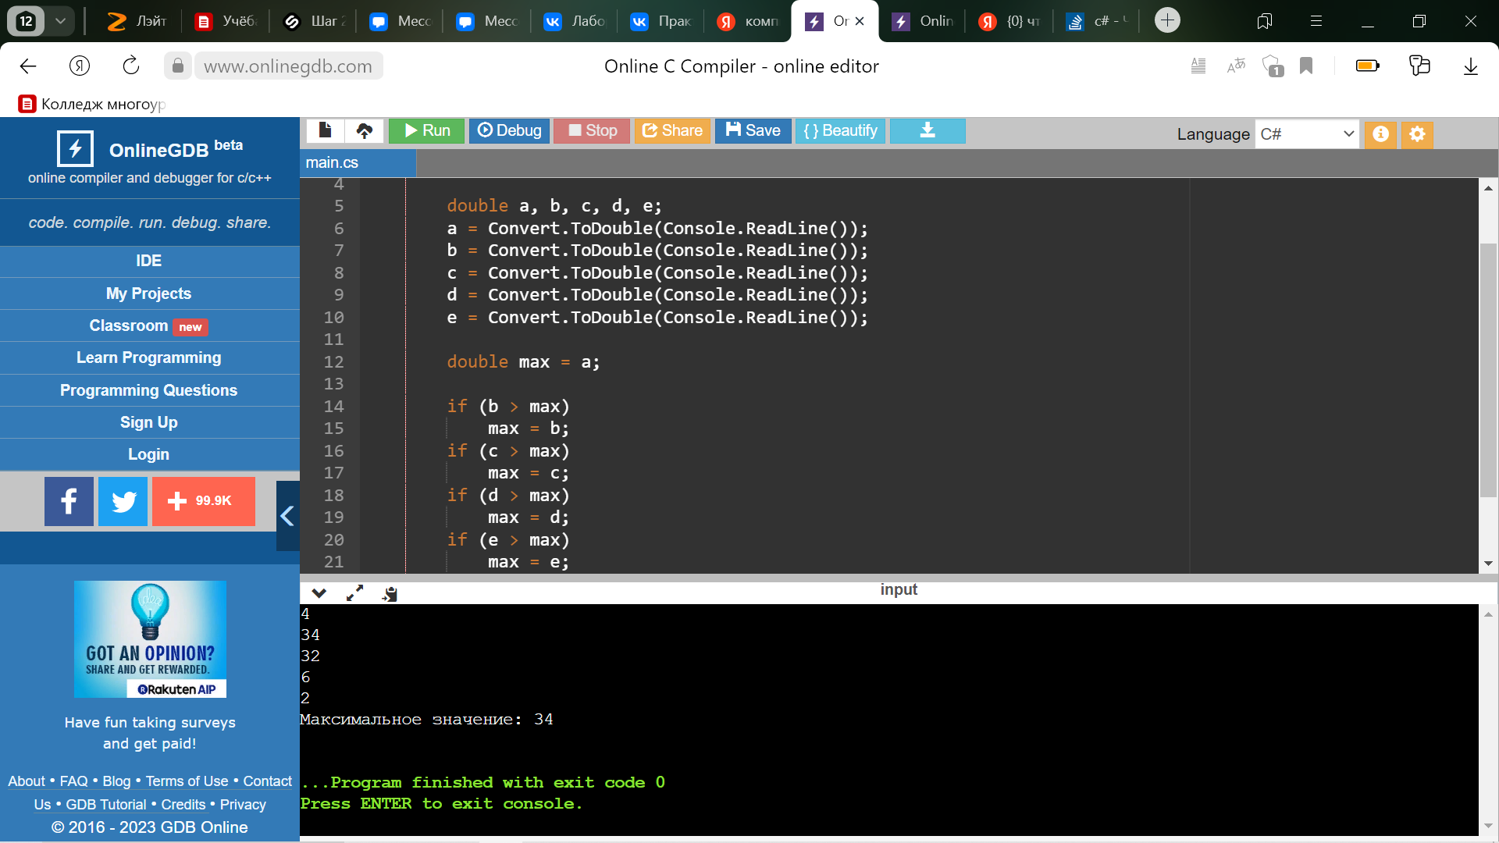 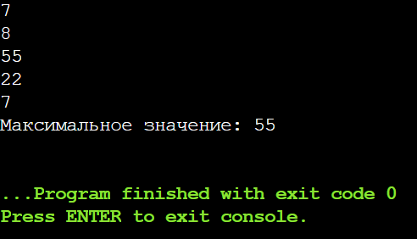 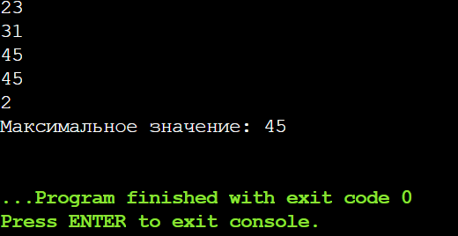

**Практическая работа №2**

**6. 1. Вычислить:**

** , где  **

**Исходные данные: **

**2. Найти корни квадратного уравнения вида: .**

**--------------------------------------------------------------------------------------------------------**

**1.**

using System;

class Program

{

static void Main()

{

double a, l, n, u, m;

Console.WriteLine("Введите значение а: ");

a = Convert.ToDouble(Console.ReadLine());

Console.WriteLine("Введите значение l: ");

l = Convert.ToDouble(Console.ReadLine());

Console.WriteLine("Введите значение n: ");

n = Convert.ToDouble(Console.ReadLine());

if (a<l){

n=Math.Cos(a);

}

else if (a>l){

n=Math.Sin(a)*a;

}

else{

n= a;

}

if (n>5){

u=5;

}

else if (n<5){

u=Math.Cos(n);

}

else{

u= 5 + 6*n;

}

m=(Math.Cos(u)-u)/(u*u+n);

Console.WriteLine("m = {0}", m);

}

}

**--------------------------------------------------------------------------------------------------------**

**2.**

using System;

class Program

{

static void Main()

{

double a, b, c;

Console.WriteLine("Введите значение а: ");

a = Convert.ToDouble(Console.ReadLine());

Console.WriteLine("Введите значение b: ");

b = Convert.ToDouble(Console.ReadLine());

Console.WriteLine("Введите значение c: ");

c = Convert.ToDouble(Console.ReadLine());

double discriminant = b * b - 4 * a * c;

if (discriminant > 0)

{

double x1 = (-b + Math.Sqrt(discriminant)) / (2 * a);

double x2 = (-b - Math.Sqrt(discriminant)) / (2 * a);

Console.WriteLine("Уравнение имеет два корня:");

Console.WriteLine("x1 = {0}", x1);

Console.WriteLine("x2 = {0}", x2);

}

else if (discriminant == 0)

{

double x = -b / (2 * a);

Console.WriteLine("Уравнение имеет один корень:");

Console.WriteLine("x = {0}", x);

}

else

{

Console.WriteLine("Уравнение не имеет действительных корней.");

}

}

}

**--------------------------------------------------------------------------------------------------------**

**Тестирование:**

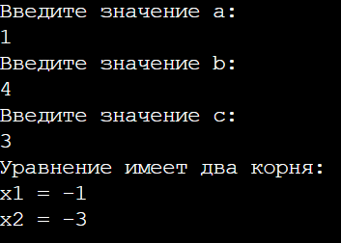 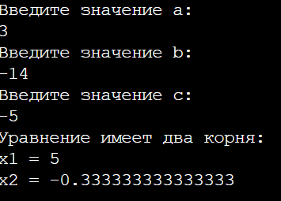

**Лабораторная работа №2**

**6. Вводится код операции (*0 – sin(0); 1 – tg(1); 2 – ln(2); 3 – sqrt(3)*). Ответить результатом выполнения этой операции.**

**--------------------------------------------------------------------------------------------------------**

using System;

class Program

{

static void Main()

{

double x;

int i;

Console.WriteLine("Выберите операцию 0 – sin(0); 1 – tg(1); 2 – ln(2); 3 – sqrt(3) -> ");

i=Convert.ToInt32(Console.ReadLine());

Console.WriteLine("Введите число: ");

x=Convert.ToInt32(Console.ReadLine());

switch(i){

case 0:

double sin = Math.Sin(x); // Синус

Console.WriteLine("Синус {0} равен {1}", x, sin);

break;

case 1:

double tan = Math.Tan(x); // Тангенс

Console.WriteLine("Тангенс {0} равен {1}", x, tan);

break;

case 2:

double log = Math.Log(x); // Натуральный логарифм

Console.WriteLine("Натуральный логарифм {0} равен {1}", x, log);

break;

case 3:

double sqrt = Math.Sqrt(x); // Квадратный корень

Console.WriteLine("Квадратный корень {0} равен {1}", x, sqrt);

break;

default:

Console.WriteLine("Ошибка!! Попробуй ещё раз!!");

break;

}

}

}

**--------------------------------------------------------------------------------------------------------**

**Тестирование:**

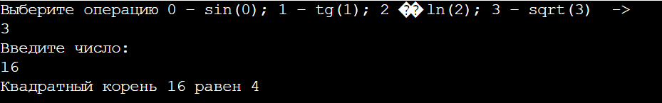 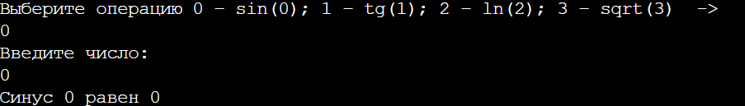

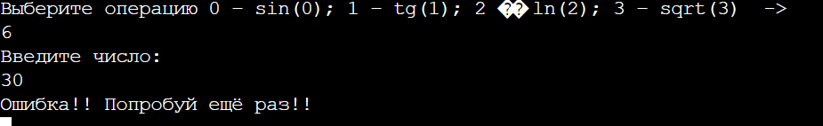

**Практическая работа №3**

**7. Напечатать таблицу значений функции  и  на интервале с шагом .**

**--------------------------------------------------------------------------------------------------------**

using System;

class Program {

static void Main() {

Console.WriteLine("x\tsin(x)\t cos(x)");

for (int x = 0; x <= 90; x += 10) {

double radians = x * Math.PI / 180;

double sin = Math.Sin(radians);

double cos = Math.Cos(radians);

Console.WriteLine($"{x}\t{sin:F3}\t {cos:F3}");

}

}

}

**--------------------------------------------------------------------------------------------------------**

**Тестирование:**

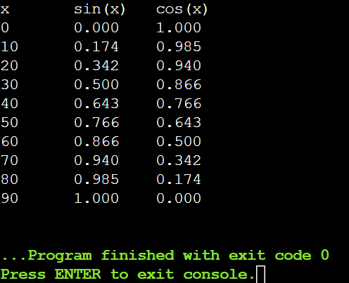

**Лабораторная работа №3**

**6. Вычислить *F* для *n* элементов ряда:**



**--------------------------------------------------------------------------------------------------------**

using System;

class Program {

static void Main() {

Console.Write("Введите значение переменной w: ");

double w = double.Parse(Console.ReadLine());

Console.Write("Введите значение переменной x: ");

double x = double.Parse(Console.ReadLine());

Console.Write("Введите количество элементов ряда: ");

int n = int.Parse(Console.ReadLine());

double result = 0.0;

for (int i = 1; i <= n; i++) {

double numerator = (i % 2 == 0) ? 0.7 * w : 0.5 * w;

double denominator = Math.Sin(Factorial(i)) + (i + 2);

double sqrt = Math.Sqrt(Math.Pow(x, i * 2) + (i + 1) * 5);

result += (numerator + sqrt) / denominator;

}

Console.WriteLine($"Значение функции F для {n} элементов ряда: {result}");

}

static int Factorial(int n) {

if (n == 0) {

return 1;

}

return n * Factorial(n - 1);

}

}

**--------------------------------------------------------------------------------------------------------**

**Тестирование:**

